Домашнее задание

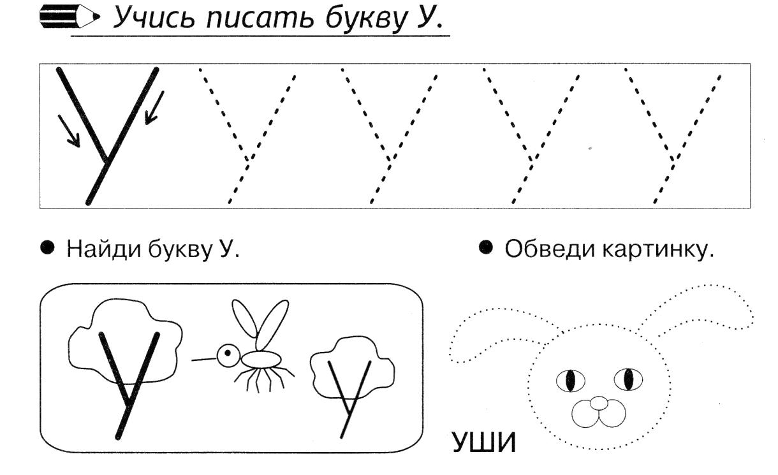
Пропиши букву У.
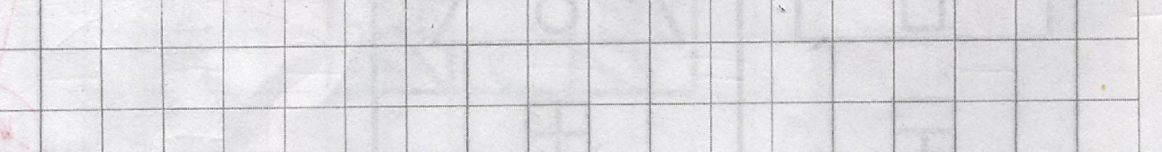
У у У у У у У у У у

Нарисуй предметы, в названии которых есть буква У. Раскрась.
Ползёт улитка по дорожке,
Как буква У её два рожка.

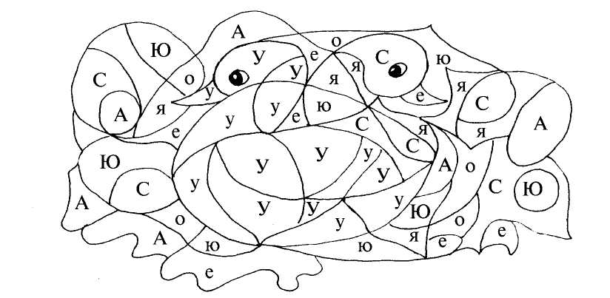
Возьми жёлтый карандаш и закрась те части рисунка, в которых ты видишь букву «У»

Найди букву У. Обведи её красным карандашом.
(Читающие дети читают сами слова).
узор рагу куст булка урок табурет радуга какаду кенгуру

Раздели на слоги, поставь ударение


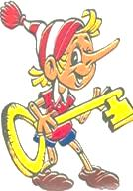
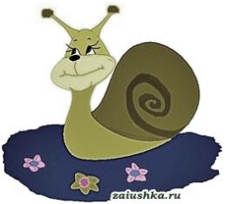

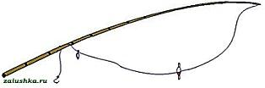


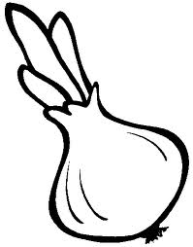
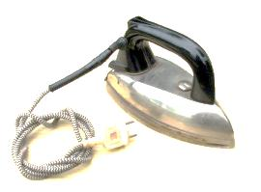
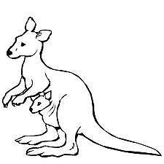

Упражнение для письма
А А А А А А А А А А А А А А
а а а а а а а а а а а а а а а а
У У У У У У У У У У У У У У У У У У
у у у у у у у у у у у у у у у у у у уа ау уа ау уа ау уа ау уа ау

